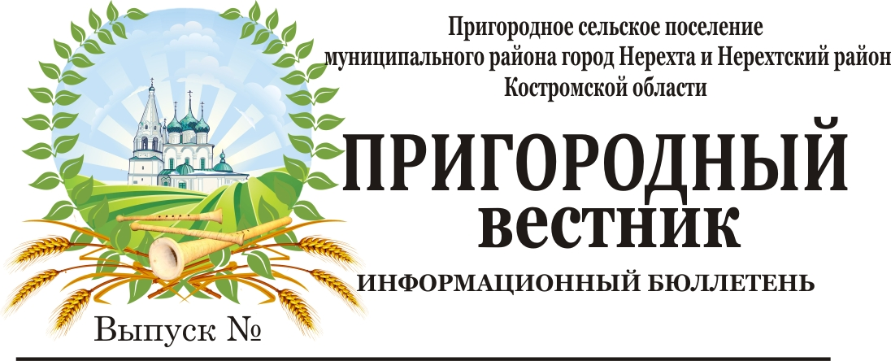
39 06 октября 2020 года

Информационное сообщение
В соответствии со статьей 39.18 Земельного кодекса РФ, администрация муниципального района город Нерехта и Нерехтский район информирует о предстоящем предоставлении в собственность земельного участка с кадастровым номером 44:13:060301:630, площадью 1686 кв.м., местоположение: Костромская область, Нерехтский район, д. Иголкино, земельный участок № 99, разрешенное использование: для индивидуального жилищного строительства, категория земель: земли населенных пунктов.
Схема расположения земельного участка находится в администрации муниципального района город Нерехта и Нерехтский район по адресу: Костромская область, г. Нерехта, ул.Победы, д.1. Ознакомиться со схемой можно в рабочие дни с 8.00 до 17.00 (перерыв на обед с 12.00 до 13.00), телефон для справок: 8 (49431)5-00-12.
Граждане, заинтересованные в предоставлении данного участка, в течение тридцати дней до 06 ноября 2020 г. со дня опубликования и размещения данного извещения лично либо посредством почтовой связи подают заявление о намерении участвовать в аукционе на право приобретения в собственность земельного участка в письменном виде по адресу: Костромская область, г. Нерехта, ул. Победы, д.1.

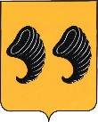
Костромская область

Администрация Пригородного сельского поселения
муниципального района город Нерехта и Нерехтский район
Костромской области

ПОСТАНОВЛЕНИЕ

от 02 октября 2020 года № 140

О вступлении в должность Малкова А.Ю.

В связи с избранием меня главой муниципального образования Пригородное сельское поселение муниципального района город Нерехта и Нерехтский район Костромской области по итогам выборов, состоявшихся 13 сентября 2020 года, вступаю в должность главы муниципального образования Пригородное сельское поселение муниципального района город Нерехта и Нерехтский район Костромской области с 02 октября 2020 года

Основание: Протокол избирательной комиссии Пригородного сельского поселения муниципального района город Нерехта и Нерехтский район Костромской области от 13 сентября 2020 года, Постановление избирательной комиссии Пригородного сельского поселения от 02 октября 2020 года №75 «О регистрации избранного главы Пригородного сельского поселения муниципального района город Нерехта и Нерехтский район Костромской области».

Глава Пригородного сельского поселения А.Ю. Малков

Костромская область

Администрация Пригородного сельского поселения
муниципального района город Нерехта и Нерехтский район
Костромской области

РАСПОРЯЖЕНИЕ

от 02 октября 2020 года №17-К

О назначении главы администрации
Пригородного сельского поселения
муниципального района город Нерехта
и Нерехтский район

1.В соответствии со статьей 37 Федерального закона от 06 октября 2003 года №131-ФЗ «Об общих принципах организации местного самоуправления в Российской Федерации», на основании Протокола избирательной комиссии Пригородного сельского поселения муниципального района город Нерехта и Нерехтский район от 13 сентября 2020 года, Постановления избирательной комиссии Пригородного сельского поселения от 02 октября 2020 года №75 «О регистрации избранного главы Пригородного сельского поселения муниципального района город Нерехта и Нерехтский район Костромской области», руководствуясь Уставом Пригородного сельского поселения, назначить на должность главы администрации Пригородного сельского поселения муниципального района город Нерехта и Нерехтский район Костромской области Малкова Андрея Юрьевича с 02 октября 2020 года.
2. Настоящее распоряжение вступает в силу со дня его официального опубликования (обнародования).

Глава администрации
Пригородного сельского поселения А.Ю. Малков

